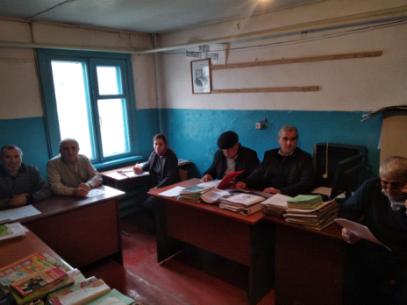
Здравствуйте, дорогие друзья ! ! !

Рад приветствовать вас, девочки и мальчики, родители и коллеги , на своей страничке нашего школьного сайта – страничке психолога!

Для начала давайте познакомимся…

Меня зовут Рашидов Абдулгашим Магомедович. Родился 25 октября 1967г в с. Хурик .

После окончания ДГПУ психологическом факультете. С сентября 1999г работаю в родной школе педагогом- психологом –уже 19 лет!

Область моих профессиональных интересов:

---Профориентационная работа со старшеклассниками:
---диагностика готовности к обучению в школе и адаптация:
---развитие общих умственных и творческих способностей и многое другое…

Люблю свою профессию и всё, что связано с таинственной и прекрасной наукой психологией, с внутренним миром человека. Психология – наука о душе, в переводе с греческого «психе» означает и «душа» и «дыхание» а дыхание – основа жизни.
Слово «душа» означает также «бабочка» у древних греков душа изображает в виде крылатой бабочке.

